公开

关于标识的部分，后面统一安排

1 范围

1.1 标识
本文档适用于xx建设项目中的xx地空DD武器系统模拟模块软件。
软件标识号：（后续确定）
软件名称： xx地空DD武器系统模拟模块软件
软件缩略号：（待定）
文档版本号：1.00.00（起始版本1.00.00）。

1.2 系统概述

1.2.1 系统和软件用途

1.2.1.1 系统功能
（暂不写，后面统一写）

1.2.1.2 系统软件配置项
（暂不写）
xx模拟系统（标识）共划分为20个软件配置项，其中，地面防空力量模拟分系统（）有10个，空中突击力量模拟分系统（）有5个，辅助分系统有5个，如图所示。

1.2.1.3 软件功能需求
（本软件配置项的功能需求）
xx地空DD武器系统模拟模块软件（标识符，后续确定）主要包括XXSR模拟软件单元（）、XXGR雷达模拟软件单元（）、XX火力模拟软件单元（）、XXGR车与火力模拟软件单元（）、XX地空DD武器系统模拟软件单元（）。
简要概述每个软件单元的功能。。。。

画图说明每个软件单元的系统交联图，仅包括与其他软件配置项的信息交互，无交互的则不画
示例

1.2.2 项目的需方、用户方、开发方和保障机构
（暂不写）

1.2.3 当前和计划的运行场景
（暂不写）

1.3 文档概述

1.3.1 文档的主要用途
本文档是xx软件需求分析的主要输出，是软件设计和配置项测试的主要依据。

1.3.2 文档的主要内容
本文档根据Q/Rh.RA03.02.01-2019《软件需求分析指南》的方法进行分析，详细描述了xx软件的能力要求、接口、适应性、安全性、保密性、环境、设计和实现约束、软件保障、验收交付等需求。

1.3.3 保密要求
本文档属于xx(大系统)软件设计过程的依据文件，对本文档的使用应遵循xx研究所的配置管理要求，防止越权或意外地存取或修改文件。本文档对需求方、开发方、用户开放，其他人员查阅需办理相关保密手续。

2 引用和依据文档
《总体方案》
《软件需求规格说明》

3 需求

3.1 要求的状态和方式

3.1.1 要求的状态
Xx软件共有3种状态，状态名称及标识、执行的配置项和手工操作见表xx。
表 3.1-1xx软件状态需求
序号 | 状态名称及标识 | 执行的配置项和手工操作
 | 全虚兵状态  （RSTS.AFC/A1-STATE-xxx） | 根据界面操作命令和输入信息可以实现全虚兵模式控制。
 | 实装Z接入（RSTS.AFC/A1-STATE-xxx） | 根据界面操作命令和输入信息可以实现实装Z车接入控制。
 | 实装Z/G接入  （RSTS.AFC/A1-STATE-xxx） | 根据界面操作命令和输入信息可以实现实装Z/G车接入控制

3.1.2 状态转换方式
Xx软件主要包括xx软件单元、xx软件单元、。。。和xx软件单元，其中xx软件单元的工作状态转换关系如图x所示。
图 3.1-1xx软件单元工作状态转换关系
Xx软件单元默认为仿真模型状态，根据操作人员控制，可实现实装Z车接入的工作状态。
（其他软件单元的工作状态转换关系）
Xx软件的工作状态转换关系如图x所示，Xx软件单元默认为仿真模型状态，根据操作人员控制，可实现实装Z车接入和实装Z/G车接入的工作状态。
Xx软件、xx软件仅存在仿真模型状态。

3.1.3 软件控制流图
（每个软件单元的控制流图（分状态））
（暂不写）

3.1.3.1 XXSR模拟软件单元

3.1.3.2 XXGR模拟软件单元

3.1.3.3 XX火力模拟软件单元

3.1.3.4 XXGR车与火力模拟软件单元

3.1.3.5 XX地空DD武器系统模拟软件单元
Xx软件单元主要有仿真模型状态、实装z接入和实装Z/G接入等三种工作状态，控制流程图分别如图x所示。
（图暂定不写，后面统一格式）

3.2 CSCI能力需求
若存在多个软件单元且软件单元之间有信息交互，需要画以下两个图，
1）软件配置项的图
本软件配置项与其他软件配置项之间的交互接口，格式参考如下
（先用visio软件画出，后面初稿审查时会提供相关软件重绘）
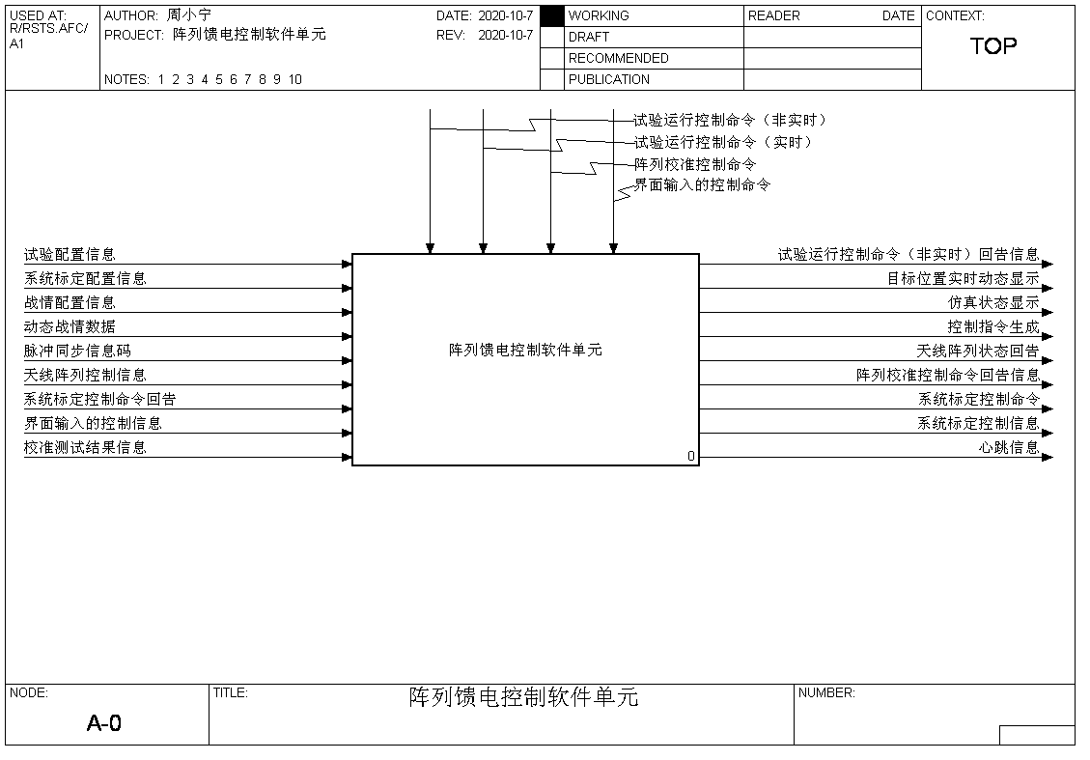
图 3.2-1xx软件配置项IDEF0顶层图
2）各个软件单元之间交互的图，参考如下：
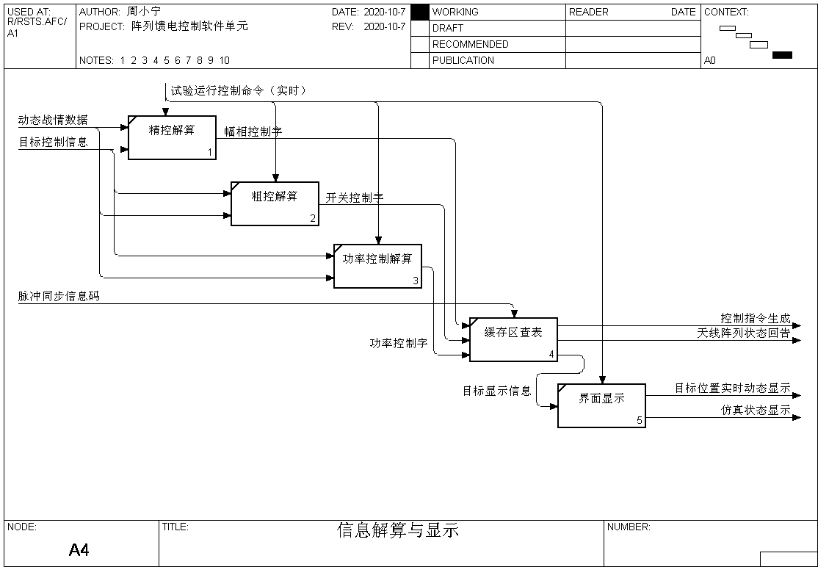
图 3.2-1xx软件配置项IDEF0二级图

3.2.1 XXSR模拟软件单元
（按构件+人机界面+输入模块+输出模块写）
xxSR模拟软件单元IDEF0图如图 3.2-1、图 3.2-2所示。

图 3.2-1xx软件单元IDEF0顶层图
输入接口仅包括与其他软件配置项和界面的输入、输出接口
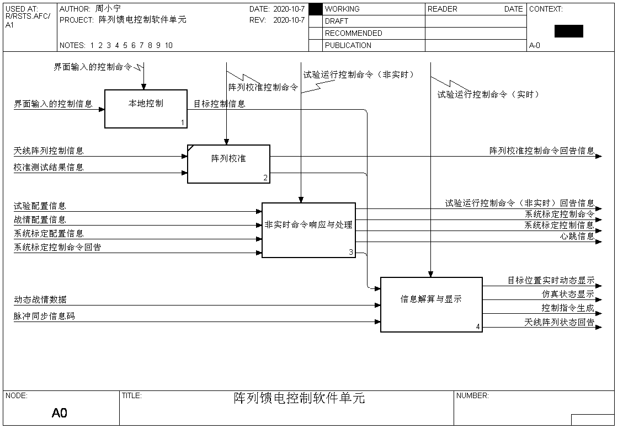
图 3.2-2xx软件单元IDEF0二级图
xx软件单元IDEF0图中包含4个模块：模块1为输入模块；模块2为xx构件；模块3为人机界面；模块4为输出模块。
（然后分别介绍每个模块的能力需求）

3.2.1.1 XXSR仿真构件
能力需求描述见表 3.2-3。（参考）
表 3.2-3阵列校准能力需求
能力名称 |  | 阵列校准 | 标识 | RX_NL_4RA1_003
需求概述 |  | 接收校准设备发送的阵列校准控制信息实现阵列目标位置控制
设计约束 |  | 在校准状态下完成该能力
输入 | 激励事件 | 阵列校准设备下发的阵列校准控制指令
 | 数据 | - 阵列校准设备下发的天线阵列控制信息；  - 校准测试结果信息。
行为过程 |  | - 接收阵列校准设备下发的天线阵列控制信息和校准测试结果信息；  - 根据阵列目标位置信息调用天线控制字表，查表获得对应的目标控制字；  - 通信主卡设置为实时模式；  - 将开关控制字下发至通信主卡。
输出 |  | 目标控制信息
异常处理 |  | 无

3.2.1.2 XXSR输入模块

3.2.1.2 XXSR输出模块

3.2.1.3 XXSR人机界面

3.2.2 XXGR模拟软件单元

3.2.3 XX火力模拟软件单元

3.2.4 XXGR车与火力模拟软件单元

3.2.5 XX地空DD武器系统模拟软件单元

3.3 CSCI外部接口需求

3.3.1接口标识和接口图
与上级指控、实装适配器、空中突击力量分系统（5个）、辅助分系统（5个）
Xx软件外部接口如图下所示。
示例
外部接口说明见下表所示。（参考格式）
序号 | 接口名称 | 接口标识 | 接口类型 | 接口说明 | 接口信息
 | xx软件与试验管理与显示软件接口 | RX-OF-NET-007 | 以太网 | xx软件通过以太网与试验管理与显示软件进行通信 | 见表 3.3-2
 |  | RX-OF-RTN-011 | 实时内存网 | xx软件通过实时内存网与试验管理与显示软件进行通信 | 见表 3.3-3

物理接口包括：
1）以太网：xx软件通过以太网与某某、某某其他软件进行通信
2）内存读取
3）光纤
。。。。

3.3.2与A软件接口
xx软件通过以太网收发试验管理与显示软件的信息，内容见表 3.3-2。(参考)
表 3.3-2阵列目标馈电控制软件收发试验管理与显示软件的信息（以太网）
序号 | 信息名称 | 信源 | 信宿 | 信息标识 | 信息内容
 | 试验运行控制命令（非实时） | 试验管理与显示软件 | xx软件 | RX-OFIP-NET-007-A | 试验配置、系统自检、系统标定、战情配置

3.3.3与B软件接口

3.4 CSCI外部接口数据元素

3.4.1数据类型说明
本接口文件中所涉及的数据类型（除特殊说明以外）均采用标准C语言来描述，具体见表 3.4-1。
表 3.4-1数据类型说明
标识符 | 长度（字节Byte） | 含义 | 缩写
Char | 1 | 可显字符（单引号括起）/8位有符号整数 | Char
Unsigned Char | 1 | 8位无符号整数 | Uchar
Short int | 2 | 16位有符号整数 | Short
Unsigned Short int | 2 | 16位无符号整数 | UShort
Unsigned Long | 4 | 32位无符号整数 | ULong
Long int | 4 | 32位有符号整数 | Long
Float | 4 | 32位浮点数 | Float
Double | 8 | 双精度浮点数 | Double
注：
- Char[n]—表示保存n个可显字符的数组；
- 带“H”后缀的数据为十六进制值。

3.4.2与A软件接口
（暂不写）

3.4.3与B软件接口

3.5 CSCI内部接口需求
本条无。

3.6 CSCI内部数据需求
本条无。

3.7 适应性需求
本条无。

3.8 安全性需求
安全性需求见表 3.8-1。
表 3.8-1安全性需求
序号 | 安全性名称 | 安全性需求 | 标识 | 相关需求描述
 | 目标角度控制数据超出阵面范围安全性保护 | 对目标方位、俯仰角数据进行限制，提示并报告出阵信息 | RX_XZ_4RA1_001 | ／
 | 数据文件安全性保护 | 对幅相数据文件、校准文件进行修改、删除操作保护 | RX_XZ_4RA1_002 | ／
 | 防止除零安全性 | 需要保证数据除法被除数不为零 | RX_XZ_4RA1_003 | ／
 | 数据剔野处理 | 需要对战情配置中辐射源频率范围、功率范围进行限制 | RX_XZ_4RA1_004 | ／
 | 本地控制与远程控制互斥性保护 | 需要对本地控制和远程控制进行命令互斥性保护 | RX_XZ_4RA1_005 | ／
 | 等待超时保护 | 需要对远程命令或数据等待时间进行限制 | RX_XZ_4RA1_006 | ／

3.9 保密性需求
本条无。

3.10 CSCI环境需求
xx软件所运行的硬件配置如下：

3.11 计算机资源需求

3.12 软件质量因素
实时性：xx软件在实时仿真运行过程中需要保证在仿真帧周期内完成阵列目标控制字解算（包括精控解算、粗控解算等）和仿真状态显示等工作。
易用性：xx软件操作界面友好，软件界面易操作、易理解。
有效性：xx软件在最低配置下能够保证处理能力满足解算要求。
可维护性：xx软件应采用模块化设计，关键代码应有注释，出现问题应易于纠正或修复。

3.13设计和实现约束

3.14 人员需求

3.15 培训需求
需对软件使用操作人员进行上岗培训，培训时间不少于8学时。

3.16 软件保障需求
本条无。

3.17 验收、交付和包装需求

3.17.1 验收准则

3.17.2 交付形式

3.17.3 交付文档

3.17.4 需求的优先顺序和关键程序

4 合格性规定
合格性方法包括：
演示：不需要使用仪器、专用测试设备或进行事后分析，而是依靠可见的功能操作，直接运行本CSCI或本CSCI的一部分。
测试：使用仪器或其它专用测试设备，运行本CSCI或本CSCI的一部分，采集数据供事后分析用。
分析：处理从其他合格性方法获得的累积数据。例如，对测试结果进行约简、解释或推断。
审查：对CSCI代码、文档等进行目视审查。
特殊的合格性方法：任何针对CSCI的特殊合格性方法，例如专用工具、技术、规程、设施、验收限制。
合格性级别包括：
软件系统级I、软件配置项级II、软件部件集成级III、软件单元级IV。

5 需求可追踪性

5.1 软件需求追踪总体设计方案

5.2 总体设计方案追踪软件需求

6 注释
CSCI（Computer Software Configuration Item）：计算机软件配置项
IDEF0(Integrated Computer Aided Manufacturing Definition Method)：结构化分析和设计技术

附件

